- Igre za razvoj moći opažnja
Omiljene razglednice - Igre sa slikama, razglednicama potiču razvoj pažnje, pamćenja, zapažanja. Razglednice se rašire po stolu. Zadatak je djeteta da što prije i brže odgovori na pitanja. Pitanja se postavljaju u zavisnosti od sadržaja razglednice, postepeno sve teža i teža. Npr. Na kojoj razglednici ima više crvene ili plave boje? , Na kojoj više ljudi, biljaka ili životinja? Gdje je prikazan grad, igra, sport? Objasni zašto tako misliš?

- Govorne igre
Što sve može biti plave boje?
Koje je voće crvene boje?
Što se sve nalazi u kupaonici?
Koje životinje imaju dvije noge?
Opis životinja?
Što sve u ovoj prostoriji počinje na glas S?
Nabroji tri životinje koje počinju na glas M?
Što sve možemo kupiti u trgovini na glas K?
Što je sve potrebno liječniku u njegovu radu?
Koje životinje žive u šumi?
Kako bi smo jednim imenom nazvali psa, mačku i hrčka?
Što dolazi iza četvrtaka?
Što je prije ljeta?
Koji glas se najviše čuje u riječima: stol, lisica, nos, sidro, usta?
Lutka je igračka- koje još igračke poznaješ?
Kakav može biti stol?
Što možemo raditi olovkom?
Suprotnosti (veliko-malo, visoko-nisko, crno-bijelo, usko-široko …)
Kad dolaziš u vrtić?
Kad idemo spavati?
Kako se zovu čovjek/žena koji podučavaju djecu u školi?
Stavi škare iza/ispred olovke?
Pokaži crni krug unutar bijelog kvadrata.
Odi u drugu sobu i sa treće police donesi žutu knjigu.
Reci rečenicu na drugi način.
Prepričaj priču.
Sastavi priču prema slici ili seriji slika.
Sastavi priču iz vlastitog iskustva.
Pronađi rimu (kruh-majmun-duh)
Igra “kaladont” (reci riječ na završno slovo)
Zaokruži sve riječi kojima je zadnji glas T
Dotakni lijevom rukom desno uho.
Zatvori oči i reci koje zvukove čujes.
Govori glasno-tiho, visoko-nisko, brzo-sporo.
Koje glasove čuješ u rijeci mačka
Koju riječ čuješ kada kažem m-a-č-k-a

SVOM DJETETU OTVORITE PUT U ŽIVOT, ALI MU UVIJEK BUDITE NEGDJE BLIZU.
Radujte se svakom uspjehu djeteta, i darujete mu poštovanje, pohvalu, pažnju, povjerenje i ljubav.

Dječji vrtić Orebić
PRIPREMA ZA ŠKOLU
–
PRIPREMA ZA ŽIVOT

Željeli smo Vam napisati par poruka, koje će, nadamo se pomoći u prijelaznom periodu vrtića i škole i za vrijeme škole.
Vjerujemo da ćemo zajedničkim radom i suradnjom uspjeti učiniti Vašu i našu djecu sretnom u vrtićkom okruženju, pružiti im sve ono za čime teže, i da će budući prvoškolci biti na ponos i radost sviju nas.
Volimo ih onakve kakvi jesu i pokažimo im koliko su nam važni. Oni nas vole i trebaju. Davanje ljubavi je najveće dobivanje.
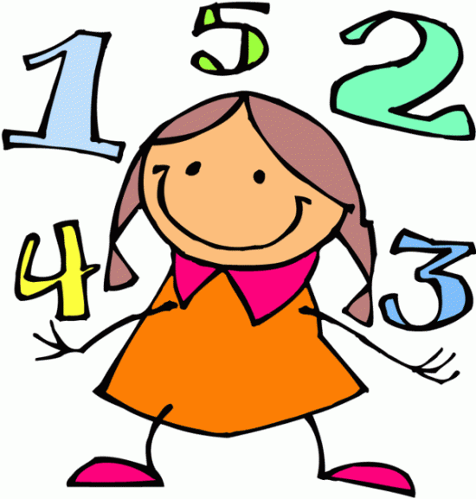
Što želimo za dijete?
- Dobar učenik
- Ponaša pristojno
- Odgovoran
- Poštuje učiteljicu
- Zadrži i stekne prijatelje
- Osjeća se ugodno

Zašto je polazak u školu tako značajan?
- Prvi ozbiljniji susret sa životom
- Strogo formulirani zahtjevi
- Utječe na sliku o sebi
- Potičemo školska postignuća
- Kritično vrijeme za učenje

Što sve podrazumijeva spremnost za školu?
1. tjelesna razvijenost
2. intelektualna razvijenost
3. emocionalna i socijalna razvijenost

Spremno dijete za školu je ono dijete koje:
-ima pozitivnu sliku o sebi,
-zna se zauzeti za sebe,
-zna rješavati problem i sukobe,
-ponosi se uspjehomi podnosi neuspjeh,
-pomaže i djeli s prijateljima,
-zna se dogovarati i pridržavati pravila
-upornošću završava što je započelo

Što je to motivacija za učenje?

Dijete koje može razmišljati o budućnosti može zamisliti kako njegove današnje radnje i ponašanja mogu utjecati na njega kasnije. Motivacija daje djetetu osjećaj da postoji neki konačni rezultat učenja (npr.’’Naučim li pisati crte,,sutra ću moći pisati slova.’’).
Naučite dijete na uspoređivanje i ocijenjivanje.
Uspoređujte dijete isključivo sa samim sobom.

NEKE KORISNE IGRE I AKTIVNOSTI RODITELJA I DJETETA
• Društvene igre (čovječe ne ljuti se, memori, domino)- razvoj pažnje i pamćenja, usvajanje pojma broja, radost zbog uspjeha, podnošenje neuspjeha.
• Matematičke igre u svakodnevnim situacijama ( uspoređivanje, svrstavanje i razvrstavanje, sparivanje i pridruživanje, rastavljanje cjeline na dijelove i obrnuto, brojenje, prepoznavanje brojki)- razvoj percepcije, usvajanje pojma broja, logičko zaključivanje.
• Zajedničko čitanje priča i gledanje filmova u kojima se djetetu tumače postupci likova - prepoznavanje tuđih i svojih emocija, uživljavanje u situacije drugih, empatija.
• Prepričavanje priča i događaja - razvoj govora (pravilne rečenice, bogaćenje rječnika) logično prepričavanje (početak-sredina-kraj),postavljanje pitanja.
• Crtanje , bojanje, modeliranje - kreativnost, pravilno držanje olovke, preciznost, snalaženje na papiru ( odozgo prema dolje, s ljeva na desno)
• Vježbe vidno -motorne koordinacije - izrezivanje: resa od papira, rezanje krugova kružnih oblika; sastavljanje- igra sa sitnim kockicama i predmetima; trasiranje prstom, a zatim i bojicom oko predmeta, bojanje do rubova; svakodnevne aktivnosti: zakopčavanje, vezanje, slaganje odjeće…….; igre tipa origami - presavijanje papira; dopustiti glumljene pisanja i čitanja
• Igre za razvijanje pažnje
Dopuni riječ – Igra sastavljanja riječi na slogove priprema dijete za nastavu čitanja i pisanja. Za ovu igru dijete treba prvo uvježbati izgovor riječi po slogovima na svom imenu: Ma-ja, Mi -ro, a zatim na lakšim riječima ma-ma, ba-ka, vo-da i slično.
Ova igra se odvija uz dobacivanje loptice. Roditelj kaže jedan ili dva sloga i baci loptu djetetu. Dijete treba završiti riječ i da samo, kad kaže slog, baca loptu dalje. Roditelji uključite se i budite voditelj svom djetetu u procesu učenja.
Prepoznaj po zvuku - Nije lako naučiti djecu da uvijek slušaju i čuju. Za ovo su potrebna česta i sistematska vježbanja. Za vrijeme šetnji skrećite pažnju djetata na raznovrsnost zvukova u prirodi, u šumi, cesti, mjestu, u svom stanu. Na ovaj način će dijete naučiti osluškivati I analizirati zvukove.
Iskoristi svaki trenutak - Dijete je već mnogo puta razgledavalo ilustracije u slikovnicama, enciklopedijama i knjigama i opisivalo što je na njima prikazano. U ovoj igri za razgledanje nepoznate slike daje se pola minute u tijeku vremena slika se jednom -dvaput za kratko pokriva. Zadatak je djeteta da opiše što je na slici vidjelo.Na taj način razvijamo djetetovu pažnju, njegov riječnik te logično zaključivanje.

